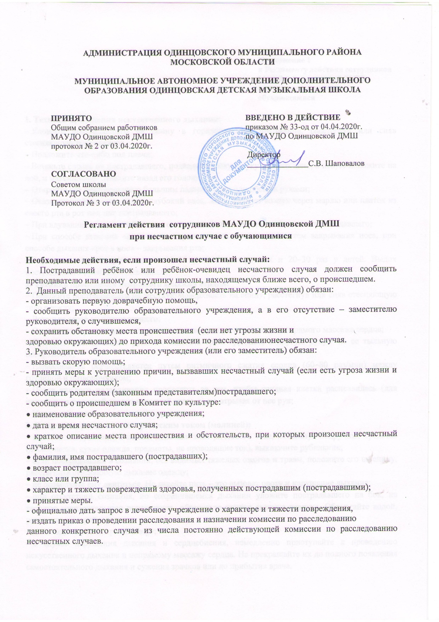

Приложение 1
к Регламенту действия сотрудников

МАУДО Одинцовской ДМШ
при несчастном случае с обучающимися

1. Техника проведения искусственного дыхания:
– Уложите пострадавшего на спину в горизонтальное положение, расстегнув или сняв стесняющую тело одежду;
– Подложите что-либо под плечи;
– Встаньте справа от пострадавшего, подведите правую руку под его шею, а левую положите на лоб, и максимально отведите назад его голову;
– Откройте рот пострадавшего большим пальцем руки или обеими руками;
– Оказывающий помощь делает глубокий вдох, затем вдувает воздух через марлю или платок из своего рта в рот или нос пострадавшего;
– При вдувании воздуха необходимо следить за движением грудной клетки пострадавшего;
– При способе дыхания «рот в рот» герметичность достигается путем закрывания носа, при способе дыхания «рот в нос» – закрывания рта;
– Вдувание воздуха производится 12–15 раз/мин у взрослых и 20–30 раз у детей. Выдох пострадавшего происходит пассивно.
2. Техника проведения непрямого массажа сердца:
– Положите пострадавшего на жесткую поверхность на спину, расстегнув или сняв стесняющую тело одежду;
– Встаньте слева от пострадавшего;
– Определите правильное месторасположение рук при проведении непрямого массажа сердца;
– Положите ладонь одной руки на нижнюю треть грудины, а другую руку – на ее тыльную поверхность;
– Надавливание осуществляется путем ритмичного сжатия сердца (60–80 раз/мин) между грудиной и позвоночником;
– После каждого надавливания проследить за тем, чтобы грудная клетка расправилась (для наполнения полостей сердца венозной кровью), не отрывая от нее рук;
– На момент вдоха массаж сердца прерывают.
3. В случае поражения электрическим током (молнией):
– вывести пострадавшего из-под действия электрического тока, используя подручные средства (доска, палка, сухая одежда, предметы, не проводящие ток), выключите рубильник;
– если пострадавший в сознании, без видимых тяжелых ожогов и травм, положите его на спину, расстегните стесняющую дыхание одежду;
– не позволяйте ему двигаться. Не давайте пить – это вызовет рвоту и нарушение дыхания;
– при отсутствии сознания, но сохранившемся дыхании уложите пострадавшего на бок, на твердую горизонтальную поверхность, обеспечьте приток свежего воздуха. Обрызгайте водой, разотрите и согрейте тело;
– дать нюхать нашатырный спирт;
– в случае нарушения дыхания и сердцебиения, немедленно приступайте к проведению искусственного дыхания и непрямому массажу сердца. Не прекращайте их до полного появления самостоятельного дыхания и сужения зрачков или до прибытия врача.

4. При носовом кровотечении:
– не запрокидывать голову пострадавшего назад, а наклонить ее вперед, удерживая при этом корпус в прямом положении, расстегнув воротник и пояс одежды;
– постараться высморкаться, прочистить носовую полость от слизи и сгустков свернувшейся крови, но лучше это проделать под струей воды;
– зажать ноздри минут на 10 пальцами, большим и указательными;
– положить холодный компресс на область носа и затылка;
– можно также вложить в нос ватный или марлевый тампон;
– если через 5–7 минут кровотечение не прекратится, снова зажмите ноздри и вызывайте врача.
5. При кровотечении (артериальном, венозном):
– при сильном артериальном кровотечении (кровь имеет ярко-красный цвет) наложите жгут выше раны, ближе к месту ранения, подложив под него чистую ткань, изатяните его до полной остановки кровотечения;
– подложите под жгут записку с указанием точного времени его наложения (не более чем на 1–1,5 ч.). Жгут нельзя закрывать повязками или одеждой;
– при венозном кровотечении (кровь имеет темный цвет) – для временной его остановки, поврежденную конечность поднимите вверх и на рану наложите давящую повязку.
6. При солнечном ударе:
– при легком перегревании выведите пострадавшего в прохладное место, освободите шею и грудь от стесняющей одежды, снимите обувь;
– смочите ему лицо и голову холодной водой;
– уложите пострадавшего, приподняв ему голову; дайте холодное питье (немного минеральной или слегка подсоленной воды) и разденьте его;
– положите на голову смоченное в холодной воде полотенце или наложите холодный компресс на область шеи;
– до прибытия врача накладывайте на тело холодные компрессы, пить давайте после того, как пострадавший придет в себя.
7. При укусах и ужаливании насекомыми (осами, пчелами и т. д.):
– при ужаливании 1–2 насекомыми удалите пинцетом или ногтями жало с ядовитым мешочком (осторожно, чтобы не раздавить мешочек до удаления жала);
– на место отека положите пузырь со льдом;
– боль и воспаление облегчают спиртовой компресс, примочки из тертого картофеля, растирание ужаленного места ломтиком чеснока;
– если оса или пчела случайно попали в рот, нужно сосать кусочки льда, пить сильно охлажденную воду;
– зуд от укусов комаров, мошкары, пчел (после удаления жала) можно устранить, протерев кожу нашатырным спиртом, раствором питьевой соды (0,5 чайной ложки на стакан воды), разрезанной луковицей, долькой чеснока, кашицей из поваренной соли, соком одуванчика.
8. При ушибе:
– обеспечьте пострадавшему полный покой;
– наложите на место ушиба холодный компресс (смоченный в холодной воде платок, полотенце) или пузырь со льдом.
9. После термического или электрического ожога:
– оттащить пострадавшего от источника поражения;
– не поливать обожженную поверхность кожи водой;
– наложить на обожженный участок кожи сухую стерильную повязку;
– при ожоге глаз сделайте холодные примочки из чая, немедленно вызывайте врача.
Чего категорически не следует делать при сильных ожогах:
– обрабатывать кожу спиртом;
– прокалывать образовавшиеся пузыри;
–смазывать кожу жиром, зеленкой, крепким раствором марганцовки.
– срывать прилипшие к месту ожога части одежды;
– прикасаться к нему рукой;
– разрешать пострадавшему самостоятельно двигаться;
– поливать пузыри и обугленную кожу водой.
10. При порезах:
– при порезах стеклом тщательно осмотреть рану, очистить ее;
– промыть рану дезинфицирующим раствором (например, фурацилином);
– обработать рану йодом, наложить повязку;
– при сильном кровотечении перевязать жгутом выше места пореза, на рану наложить давящую повязку.
11. При попадании инородного тела в дыхательные пути:
– прежде всего, освободите рот от остатков пищи пальцем, обернутым марлей, платком, повернув голову пострадавшего набок;
– ударьте его в межлопаточную область ладонью (но не кулаком) для обеспечения проходимости дыхательных путей;
12. Во время эпилептического припадка:
– немедленно вызывайте врача;
– не пытайтесь в момент судорог приводить больного в чувство или переносить на другое место;
– постарайтесь только придержать его при падении во избежание травм;
– уберите все острые и твердые предметы, способные травмировать больного или случайно нанести травму вам.
Помните: после прекращения судорог больной засыпает и происшедшего с ним не помнит, будить его нельзя!
13. При подозрении на перелом конечностей:
– обеспечьте полный покой поврежденного участка тела;
– при открытом переломе и наличии кровотечения остановите его при помощи давящей повязки или жгута.
14. При обмороке:
– уложите пострадавшего на спину с несколько запрокинутой назад головой и приподнятыми руками, чтобы улучшить кровообращение мозга. Расстегните воротник и пояс, чтобы шея и грудь не были стянуты, обрызгайте лицо водой, похлопайте по щекам;
– дайте вдохнуть пары нашатырного спирта, одеколона, уксуса, раздражающих слизистую оболочку носа;
– в душном помещении откройте окно, обеспечьте доступ свежего воздуха.
15. При болях в области сердца:
– больного необходимо уложить на горизонтальную поверхность и вызвать врача.
16. При болях в области живота:
– уложить больного на горизонтальную поверхность, вызвать врача.
– других мер самостоятельно не предпринимать.
Оказав первую медицинскую помощь необходимо обязательно обратиться к врачу!

